Поездка в Японию для победителей конкурса Panaboard мастеров

По итогам третьего международного конкурса Panaboard мастеров, победители получили возможность посетить Японию. Группа отправилась в далекую страну 10 марта и в течение недели участники смотрели, узнавали и пробовали все новое и необычное.

Поездка началась с юга Японии города Фукуока. Фукуока это крупный порт на юго-западе Японии и именно там находится подразделение Panasonic, которое выпускает интерактивные доски Elite Panaboard. Здесь российские педагоги встретились с разработчиками оборудования, поделились впечатлениями от работы с интерактивными досками Elite Panaboard, высказали свои пожелания. Представители фабрики пообещали учесть комментарии учителей при разработке новых моделей Panaboard.
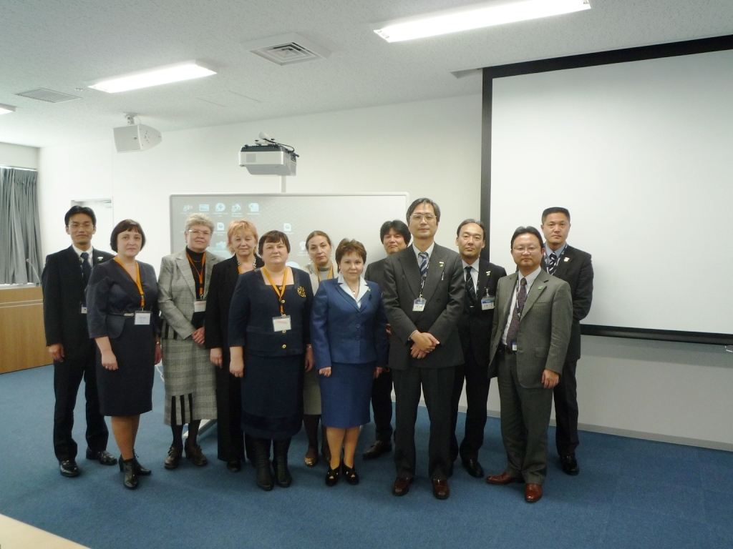  В Panasonic system network | Мастер-класс в японской школе | На уроке в японской школе

Большой интерес со стороны участников поездки вызвало посещение японской школы в префектуре Сага, недалеко от Фукуоки. Здесь российские учителя посещали уроки, общались с руководством и учителями японской школы, а также показали мастер-классы на интерактивной доске Elite Panaboard. Японские учителя были впечатлены российским уровнем владения интерактивными инструментами доски и нестандартным подходом к созданию уроков. Уроки победителей конкурса Panaboard мастеров были единогласно признаны очень яркими, интересными и привлекающими внимание.

На следующий день, участники поездки, покинув остров Кюсю, перелетели на Хонсю – самый большой остров японского архипелага. И первым городом на пути стал Осака – третий по величине город Японии, один из основных промышленных центров и место где располагается штаб квартира Panasonic и музей основателя корпорации Коносуке Мацуситы. Личность Мацуситы, его стиль руководства - тонкая философия созидания и служения людям – произвели сильное впечатление на российскую делегацию.
В музее К.Мацуситы | Асакуса | Интервью для ТВ

Знакомство с Токио, столицей Японии, куда прибыли гости после Осаки, включало и старинные храмы Асакусы, и суперсовременные районы Гинза и Ропонги. С новейшими техническими разработками Panasonic делегация познакомилась в Panasonic центре в Токио на насыпном острове Одайба. Запомнилось посещение отдельной части экспозиции – Eco House Panasonic - где представлены решения для снижения выброса в атмосферу углекислого газа, сокращения потребления энергии и воды, использования альтернативных источников энергии.

Panasonic center | В Panasonic Educational Foundation | 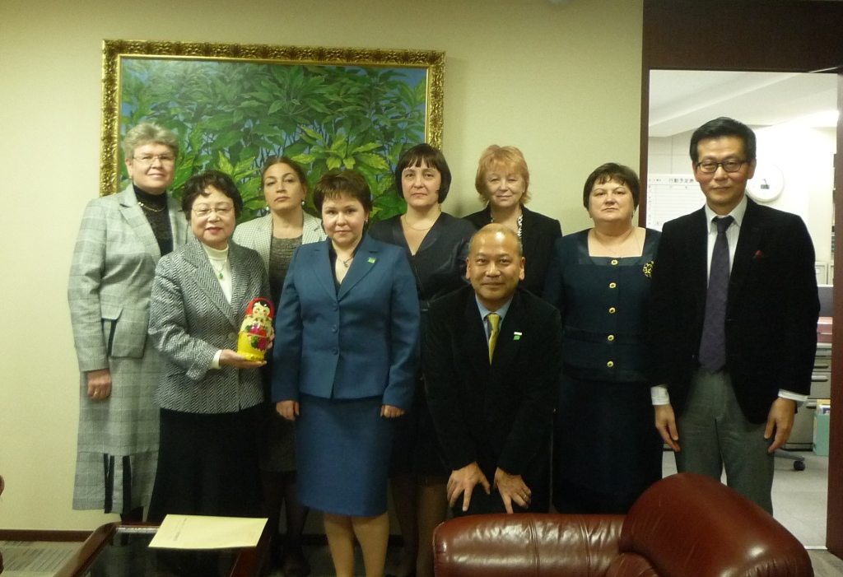  Panasonic Educational Foundation

В один из дней российские гости посетили Образовательный Фонд Panasonic, который был учрежден К.Мацусита в 1973 году. Участники встретились с председателем Фонда – Госпожой А.Тояма, которая возглавляла министерство образования, культуры, науки и спорта в правительстве Д. Коидзуми, познакомились с направлениями деятельности фонда. В ходе беседы, участники поездки отметили, что проблемы стоящие перед образованием нашим стран во многом похожи.

Все участники поездки привезли с собой массу положительных ярких впечатлений, эмоций и наблюдений, которыми они щедро делятся в творческой группе, посвященной работе с интерактивными досками Panaboard на сайте Методисты.ру: http://metodisty.ru/forum/groups/topic/nashi_v_yaponii.htm

